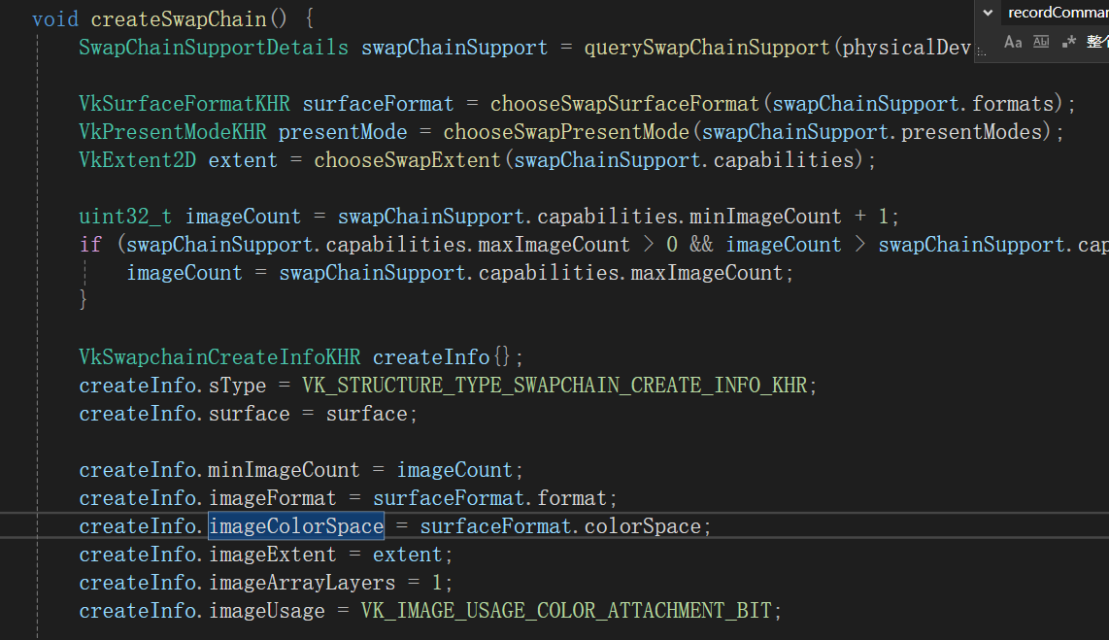

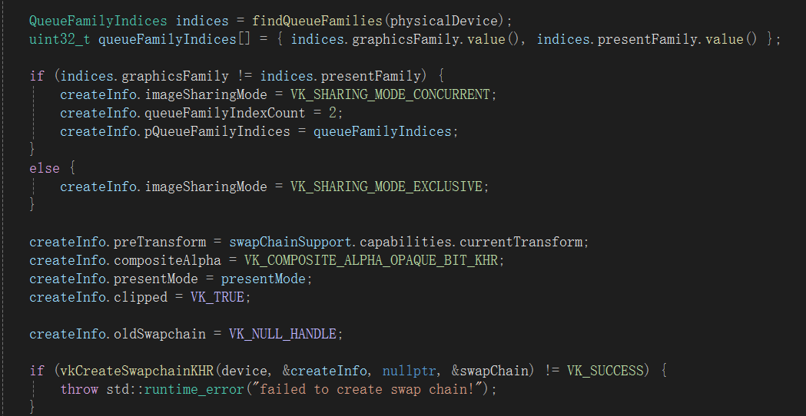 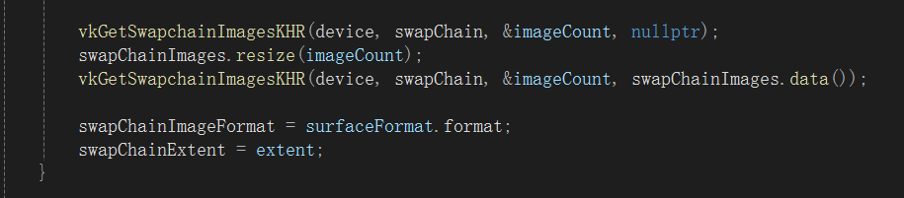

此函数用于创建 ​交换链（Swap Chain）​，管理渲染目标图像的队列，确保图像正确呈现到窗口表面（如避免撕裂）。交换链是 Vulkan 中实现双缓冲或多缓冲的核心机制。

